


หน่วยการเรียนรู้อิงมาตรฐานตามแนวทาง Backward Design
หน่วยการเรียนรู้ที่ 1 พุทธประวัติและประวัติศาสดาของศาสนาต่าง ๆ
รหัส-ชื่อรายวิชา ส111 กลุ่มสาระการเรียนรู้ สังคมศึกษา ศาสนา และวัฒนธรรม
: ศาสนา ศีลธรรม จริยธรรม
ชั้น ประถมศึกษาปีที่ 1 ภาคเรียนที่ 1 เวลาเรียน 2 ชั่วโมง
ผู้สอน โรงเรียน

ขั้นที่ 1 กำหนดเป้าหมายหลักของการเรียนรู้


มาตรฐานการเรียนรู้และตัวชี้วัด

มาตรฐานการเรียนรู้
มาตรฐาน ส 1.1 รู้และเข้าใจประวัติ ความสำคัญ ศาสดา หลักธรรมของพระพุทธศาสนาหรือศาสนา
ที่ตนนับถือและศาสนาอื่น มีศรัทธาที่ถูกต้อง ยึดมั่น และปฏิบัติตามหลักธรรม
เพื่ออยู่ร่วมกันอย่างสันติสุข
ตัวชี้วัด
ส 1.1 ป.1/1 บอกพุทธประวัติหรือประวัติของศาสดาที่ตนนับถือโดยสังเขป

ความรู้ฝังแน่น ความเข้าใจที่คงทน (Enduring Understanding)

นักเรียนเข้าใจว่า การศึกษาพุทธประวัติและประวัติศาสดาของศาสนาต่าง ๆ ทำให้ได้ข้อคิดที่ดี
ไปปฏิบัติในการดำเนินชีวิต เพื่อให้เกิดความสงบสุข

สาระการเรียนรู้

1. พุทธประวัติ
2. ประวัติศาสดาของศาสนาต่าง ๆ


สมรรถนะสำคัญของผู้เรียน
1. ความสามารถในการสื่อสาร
2. ความสามารถในการคิด
3. ความสามารถในการใช้ทักษะชีวิต

คุณลักษณะอันพึงประสงค์

1. รักชาติ ศาสน์ กษัตริย์
2. ใฝ่เรียนรู้

คำถามสำคัญ

1. นักเรียนจะนำข้อคิดที่ได้จากการศึกษาพุทธประวัติไปปฏิบัติในชีวิตประจำวันได้อย่างไร
2. การศึกษาประวัติศาสดาของศาสนาต่าง ๆ มีประโยชน์อย่างไร

ขั้นที่ 2 กำหนดหลักฐานหรือร่องรอยของการเรียนรู้

ภาระงาน : ชิ้นงาน/การแสดงออกของผู้เรียน

• ชิ้นงานที่ 1 เรื่อง พุทธประวัติ
• ชิ้นงานที่ 2 เรื่อง ประวัติศาสดาของศาสนาต่าง ๆ


การประเมินการเรียนรู้

1. ประเมินความรู้ เรื่อง พุทธประวัติ และประวัติศาสดาของศาสนาต่าง ๆ (K) ด้วยแบบทดสอบ
2. ประเมินกระบวนการทำงานกลุ่ม (P) ด้วยแบบประเมิน
3. ประเมินชิ้นงาน เรื่อง พุทธประวัติ (P) ด้วยแบบประเมิน
4. ประเมินชิ้นงาน เรื่อง ประวัติศาสดาของศาสนาต่าง ๆ (P) ด้วยแบบประเมิน
5. ประเมินคุณลักษณะอันพึงประสงค์ ด้านใฝ่เรียนรู้ (A) ด้วยแบบประเมิน


แบบประเมินตามสภาพจริง (Rubrics)
แบบประเมินกระบวนการทำงานกลุ่ม
รายการการประเมิน | ระดับคุณภาพ
รายการการประเมิน | 4 | 3 | 2 | 1
กระบวนการ  ทำงานกลุ่ม | มีการกำหนดบทบาท  สมาชิกชัดเจน และ  มีการชี้แจงเป้าหมาย  การทำงาน มีการปฏิบัติงานร่วมกัน  อย่างร่วมมือร่วมใจ  พร้อมกับการประเมินเป็นระยะ ๆ | มีการกำหนดบทบาท  สมาชิกชัดเจน  มีการชี้แจงเป้าหมาย  อย่างชัดเจนและปฏิบัติงานร่วมกัน  แต่ไม่มีการประเมิน  เป็นระยะ ๆ | มีการกำหนดบทบาท  เฉพาะหัวหน้า  ไม่มีการชี้แจงเป้าหมาย  อย่างชัดเจน  ปฏิบัติงานร่วมกัน  ไม่ครบทุกคน | ไม่มีการกำหนด  บทบาทสมาชิก  และไม่มีการชี้แจงเป้าหมาย สมาชิก  ต่างคนต่างทำงาน

แบบประเมินชิ้นงาน เรื่อง พุทธประวัติ
รายการการประเมิน | ระดับคุณภาพ
รายการการประเมิน | 4 | 3 | 2 | 1
การวาดภาพ  พุทธประวัติ | วาดภาพพุทธประวัติตามที่ตนเองสนใจ  ได้อย่างสวยงาม  และตอบคำถาม  ได้สัมพันธ์กับภาพ  โดยเชื่อมโยงให้เห็นเหตุการณ์ที่สัมพันธ์กัน | วาดภาพพุทธประวัติตามที่ตนเองสนใจ  และตอบคำถาม  ได้สัมพันธ์กับภาพ  โดยเชื่อมโยงให้เห็นเหตุการณ์ที่สัมพันธ์กัน | วาดภาพพุทธประวัติ  ตามแบบอย่างที่กำหนด  และตอบคำถาม  ได้สัมพันธ์กับภาพ  โดยเชื่อมโยงให้เห็นเหตุการณ์ที่สัมพันธ์กัน | วาดภาพพุทธประวัติ  ตามแบบอย่างที่กำหนด  และตอบคำถาม  ได้สัมพันธ์กับภาพ

แบบประเมินชิ้นงาน เรื่อง ประวัติศาสดาของศาสนาต่าง ๆ
รายการการประเมิน | ระดับคุณภาพ
รายการการประเมิน | 4 | 3 | 2 | 1
การเสนอข้อมูลเกี่ยวกับประวัติศาสดาของศาสนาต่าง ๆ | เขียนอธิบายหรือ  สรุปประวัติศาสดา  ของศาสนาต่าง ๆ  ได้สัมพันธ์กัน  มีการเชื่อมโยง  ให้เห็นภาพรวม  แสดงให้เห็นถึงความสัมพันธ์กับตนเองและผู้อื่น | เขียนอธิบายหรือ  สรุปประวัติศาสดา  ของศาสนาต่าง ๆ  มีการจำแนกข้อมูล  หรืออธิบายให้เห็นถึงความสัมพันธ์กับตนเองอย่างเป็นเหตุเป็นผล | เขียนอธิบายหรือ  สรุปประวัติศาสดา  ของศาสนาต่าง ๆ ได้  สอดคล้องกับข้อมูล  มีการเขียนขยายความและมีการยกตัวอย่างเพิ่มเติมให้เข้าใจง่าย | เขียนอธิบายหรือ  สรุปประวัติศาสดา  ของศาสนาต่าง ๆ ได้  แต่ไม่สอดคล้อง  กับข้อมูล  เขียนตามข้อมูลที่อ่าน  ไม่มีการอธิบายเพิ่มเติม


แบบประเมินคุณลักษณะอันพึงประสงค์

รักชาติ ศาสน์ กษัตริย์
ตัวชี้วัดที่ 1.3 ศรัทธา ยึดมั่น และปฏิบัติตนตามหลักของศาสนา
พฤติกรรมบ่งชี้ | ดีเยี่ยม (3) | ดี (2) | ผ่าน (1) | ไม่ผ่าน (0)
1.3.1 เข้าร่วมกิจกรรมทางศาสนาที่ตนนับถือ  1.3.2 ปฏิบัติตนตามหลักของศาสนาที่ตนนับถือ  1.3.3 เป็นแบบอย่างที่ดีของศาสนิกชน | เข้าร่วมกิจกรรมทางศาสนาที่ตนนับถือ  ปฏิบัติตนตาม  หลักของศาสนา  อย่างสม่ำเสมอ  เป็นตัวอย่างที่ดี  ของศาสนิกชน | เข้าร่วมกิจกรรมทางศาสนาที่ตนนับถือ  ปฏิบัติตนตาม  หลักของศาสนา  อย่างสม่ำเสมอ | เข้าร่วมกิจกรรมทางศาสนาที่ตนนับถือ  ปฏิบัติตนตาม  หลักของศาสนา  ตามโอกาส | ไม่เข้าร่วมกิจกรรม  ทางศาสนาที่ตนนับถือ

ใฝ่เรียนรู้
ตัวชี้วัดที่ 4.2 แสวงหาความรู้จากแหล่งเรียนรู้ต่าง ๆ ทั้งภายในและภายนอกโรงเรียน
ด้วยการเลือกใช้สื่ออย่างเหมาะสม บันทึกความรู้ วิเคราะห์ สรุปเป็นองค์ความรู้
และสามารถนำไปใช้ในชีวิตประจำวันได้

พฤติกรรมบ่งชี้ | ดีเยี่ยม (3) | ดี (2) | ผ่าน (1) | ไม่ผ่าน (0)
4.2.1 ศึกษาค้นคว้า  หาความรู้จากหนังสือ เอกสาร สิ่งพิมพ์  สื่อเทคโนโลยีต่าง ๆ แหล่งเรียนรู้  ทั้งภายในและภายนอกโรงเรียน และเลือกใช้สื่อได้อย่างเหมาะสม  4.2.2 บันทึกความรู้ วิเคราะห์ ตรวจสอบจากสิ่งที่เรียนรู้  สรุปเป็นองค์ความรู้  4.2.3 แลกเปลี่ยน เรียนรู้ด้วยวิธีการต่าง ๆ  และนำไปใช้ในชีวิตประจำวัน | ศึกษาค้นคว้า  หาความรู้จากหนังสือ เอกสาร สิ่งพิมพ์  สื่อเทคโนโลยี  และสารสนเทศ  แหล่งเรียนรู้อื่น  มีการบันทึกความรู้  แลกเปลี่ยนความรู้  กับผู้อื่น | ศึกษาค้นคว้า  หาความรู้จากหนังสือ เอกสาร สิ่งพิมพ์  สื่อเทคโนโลยี  แหล่งเรียนรู้อื่น  มีการบันทึกความรู้ | ศึกษาค้นคว้า  หาความรู้จากหนังสือ เอกสาร สิ่งพิมพ์  สื่อเทคโนโลยี  หรือจากแหล่งเรียนรู้อื่น | ไม่ศึกษาค้นคว้า  หาความรู้

ขั้นที่ 3 การจัดกิจกรรมการเรียนการสอนหรือประสบการณ์การเรียนรู้

การจัดกิจกรรมการเรียนรู้


ขั้นสังเกต รวบรวมข้อมูล (Gathering)
• • • • • • • • • • • • • • • • •

1. นักเรียนฟัง เรื่อง พุทธประวัติ ตอนประสูติ ตรัสรู้ และปรินิพพาน พร้อมดูภาพประกอบ จากนั้นร่วมกันสนทนาและตอบคำถาม
2. นักเรียนสังเกตภาพเกี่ยวกับศาสนสถานหรือภาพกิจกรรมทางศาสนาของศาสนาต่าง ๆ แล้วร่วมกันสนทนาและตอบคำถาม
3. ตัวแทนนักเรียนออกมาเล่าเรื่องราวเกี่ยวกับประวัติศาสดาของศาสนาที่ตนนับถือ เพื่อให้เกิดการแลกเปลี่ยนความรู้ระหว่างกัน
4. นักเรียนศึกษาและรวบรวมข้อมูลเกี่ยวกับเรื่อง พุทธประวัติและประวัติศาสดาของศาสนาต่าง ๆ จากหนังสือเรียนและแหล่งการเรียนรู้อื่น ๆ


ขั้นคิดวิเคราะห์และสรุปความรู้ (Processing) (Gathering)
• • • • • • • • • • • • • • • • • • • •

5. นักเรียนสังเกตบัตรคำชื่อตอนพุทธประวัติ ประสูติ ตรัสรู้ ปรินิพพาน และคำสำคัญที่เกี่ยวข้องกับพุทธประวัติในแต่ละตอน มาให้นักเรียนช่วยกันอธิบายความเกี่ยวข้อง
6. นักเรียนร่วมกันสรุปพุทธประวัติ แล้วตอบคำถาม จากนั้นร่วมกันนำคำตอบสรุปเป็นแผนภาพความคิดบนกระดาน
7. นักเรียนนำบัตรคำเกี่ยวกับประวัติศาสดาของศาสนาต่าง ๆ ติดลงในตารางบนกระดานให้สัมพันธ์กับศาสนาต่าง ๆ
8. นักเรียนร่วมกันสรุปประวัติศาสดาของศาสนาต่าง ๆ
9. นักเรียนคิดประเมินเพื่อเพิ่มคุณค่า แล้วสรุปเป็นความคิดรวบยอด โดยการตอบคำถาม

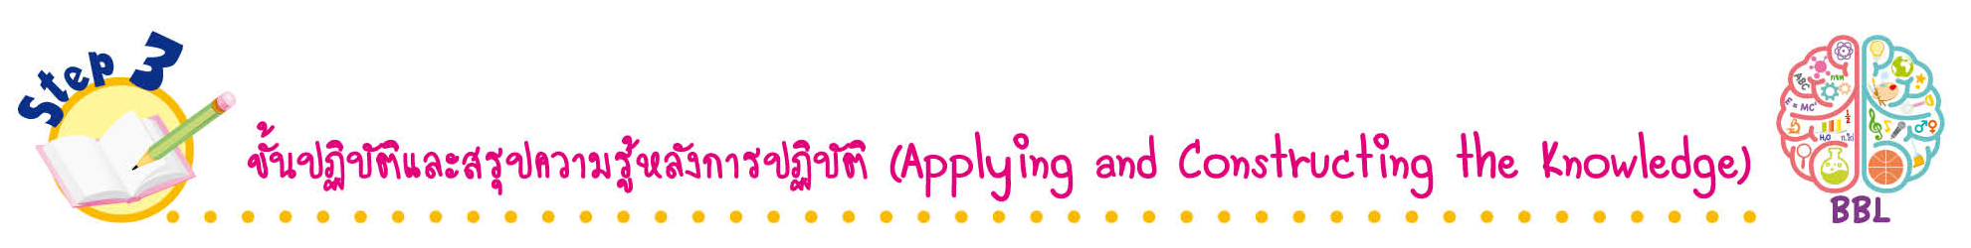
ขั้นปฏิบัติและสรุปความรู้หลังการปฏิบัติ (Applying and Constructing the Knowledge)
• • • • • • • • • • • • • • • • • • • • • • • • • • • • • • • • • • • • •

10. นักเรียนวาดภาพพุทธประวัติตอนที่สนใจมา 1 ภาพ แล้วตอบคำถามลงในชิ้นงานที่ 1
เรื่อง พุทธประวัติ
11. นักเรียนสืบค้นข้อมูลเกี่ยวกับประวัติศาสดาของศาสนาต่าง ๆ ที่สนใจมา 1 ศาสนา และนำเสนอข้อมูลลงในแบบบันทึกของชิ้นงานที่ 2 เรื่อง ประวัติศาสดาของศาสนาต่าง ๆ
12. นักเรียนตรวจสอบความถูกต้องและความเรียบร้อยของผลงาน หากพบข้อผิดพลาดให้ปรับปรุงแก้ไขให้ถูกต้อง
13. นักเรียนร่วมกันสรุปสิ่งที่เข้าใจเป็นความรู้ร่วมกัน ดังนี้
การศึกษาพุทธประวัติและประวัติศาสดาของศาสนาต่าง ๆ ทำให้ได้ข้อคิดที่ดีไปปฏิบัติในการดำเนินชีวิต เพื่อให้เกิดความสงบสุข

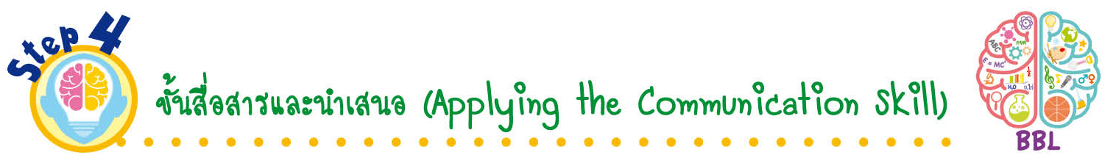
ขั้นสื่อสารและนำเสนอ (Applying the Communication Skill)
• • • • • • • • • • • • • • • • • • • • • • • • • • •

14. นักเรียนออกมานำเสนอผลงานและชิ้นงานหน้าชั้นเรียน
15. นักเรียนร่วมกันอภิปรายสรุปเกี่ยวกับวิธีการทำงานให้เห็นการคิดเชิงระบบและวิธีการทำงาน
ที่มีแบบแผน

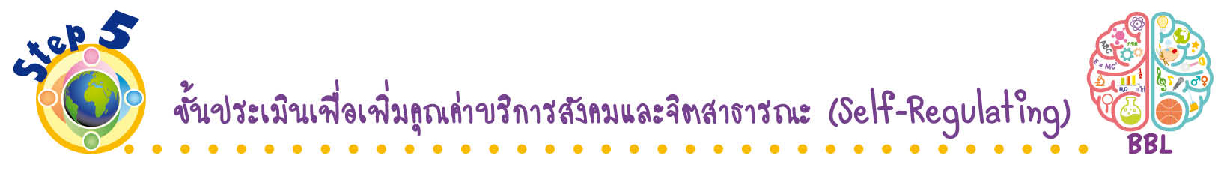
ขั้นประเมินเพื่อเพิ่มคุณค่าบริการสังคมและจิตสาธารณะ (Self-Regulating)
• • • • • • • • • • • • • • • • • • • • • • • • • • • • • • • •

16. นักเรียนร่วมกันคัดเลือกภาพวาดระบายสีไปจัดป้ายนิเทศในงานวันสำคัญทางพระพุทธศาสนาของโรงเรียน
17. นักเรียนนำข้อมูลประวัติศาสดาของศาสนาต่าง ๆ ที่ตนเองเลือก ไปเล่าให้เพื่อนในโรงเรียนหรือสมาชิกในครอบครัวฟัง เพื่อเผยแพร่ความรู้ให้กับผู้อื่น

18. นักเรียนประเมินตนเอง โดยเขียนแสดงความรู้สึกหลังการเรียน ในประเด็นต่อไปนี้
• สิ่งที่นักเรียนได้เรียนรู้ในวันนี้คืออะไร
• นักเรียนมีส่วนร่วมกิจกรรมในกลุ่มมากน้อยเพียงใด
• เพื่อนนักเรียนในกลุ่มมีส่วนร่วมกิจกรรมในกลุ่มมากน้อยเพียงใด
• นักเรียนพอใจกับการเรียนในวันนี้หรือไม่ เพียงใด
• นักเรียนจะนำความรู้ที่ได้นี้ไปใช้ให้เกิดประโยชน์แก่ตนเอง ครอบครัว และสังคมทั่วไป
ได้อย่างไร
จากนั้นแลกเปลี่ยนตรวจสอบขั้นตอนการทำงานทุกขั้นตอนว่าจะเพิ่มคุณค่าไปสู่สังคม
เกิดประโยชน์ต่อสังคมให้มากขึ้นกว่าเดิมในขั้นตอนใดบ้าง สำหรับการทำงานในครั้งต่อไป


สื่อการเรียนรู้/แหล่งการเรียนรู้

1. หนังสือเรียน รายวิชาพื้นฐาน พระพุทธศาสนา ชั้นประถมศึกษาปีที่ 1
ของสถาบันพัฒนาคุณภาพวิชาการ (พว.)
2. ภาพพระพุทธรูป หรือพระพุทธรูป
3. สลากคำถาม และกล่องปริศนา
4. บัตรคำชื่อตอนพุทธประวัติและคำสำคัญที่เกี่ยวข้อง
5. บัตรคำที่สัมพันธ์กับประวัติศาสดาของศาสนาต่าง ๆ
6. แหล่งการเรียนรู้ทั้งภายในและภายนอกโรงเรียน
แบบทดสอบก่อนเรียน (Pre-Test)
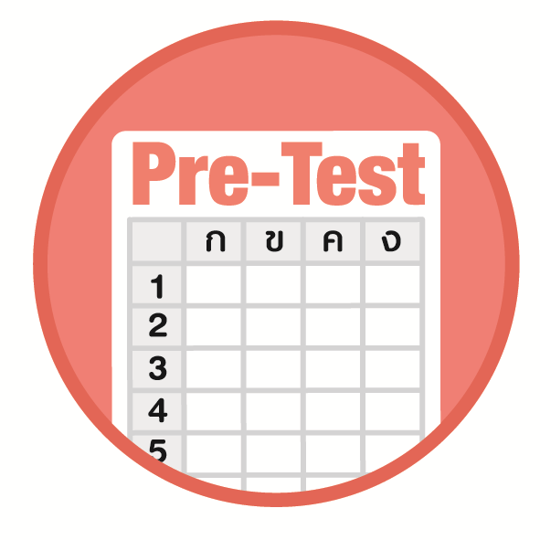

ชื่อ__________________________________________เลขที่_______ชั้น______
ได้____________คะแนน
คะแนนเต็ม 10 คะแนน

นักเรียนใช้ดินสอระบายลงใน หน้าคำตอบที่ถูกต้องให้เต็มวง

1. ข้อใดคือศาสดาของพระพุทธศาสนา
1 พระพุทธเจ้า
2 พระอัลลอฮ์
3 พระเยซู
2. พระโอรสของเจ้าชายสิทธัตถะมีพระนามว่าอย่างไร
1 พระสารีบุตร
2 ราหุล
3 สุทโธทนะ
3. พระพุทธเจ้าเสด็จออกผนวชเพราะอะไร
1 อยากไปใช้ชีวิตอยู่ในป่า
2 ได้รับความสุขเพียงพอแล้ว
3 ต้องการหาทางที่จะพ้นทุกข์
4. พระพุทธเจ้าทรงตรัสรู้ได้โดยวิธีใด
1 บำเพ็ญทุกรกิริยา
2 ศึกษาในสำนักดาบส
3 บำเพ็ญเพียรทางจิต
5. หลักธรรมที่พระพุทธเจ้าทรงแสดงครั้งแรกคือหลักธรรมใด
1 ปัจฉิมโอวาท
2 โอวาทปาติโมกข์
3 ธัมมจักกัปปวัตนสูตร
6. ข้อใดกล่าวถูกต้องเกี่ยวกับพุทธประวัติ
1 ตรัสรู้ใต้ต้นสาละ
2 ประสูติ ณ ลุมพินีวัน
3 ปรินิพพานที่พุทธคยา

7. กาเบรียลนำโองการของใครมาประทานให้แก่นบีมุฮัมมัด
1 อัลลอฮ์
2 พระเยซู
3 พระพุทธเจ้า
8. ข้อใดกล่าวถูกต้องเกี่ยวกับนบีมุฮัมมัด
1 เป็นชาวยิว
2 เป็นชาวอาหรับ
3 เป็นชาวยุโรป
9. ข้อใดเป็นสาเหตุที่ทำให้พระเยซูถูกจับขึงบนไม้กางเขน
1 ถูกกล่าวหาว่าเป็นกบฏ
2 เพื่อต้องการแสดงความบริสุทธิ์ใจ
3 เพื่อต้องการไถ่บาปแทนเพื่อนมนุษย์
10. การศึกษาประวัติศาสดาของศาสนาต่าง ๆ มีประโยชน์อย่างไร
1 ทำให้ทราบว่าศาสดาของศาสนาใดเก่งที่สุด
2 ทำให้ทราบเรื่องราวในอดีตชาติ
3 ทำให้เข้าใจความเป็นมาของศาสนาต่าง ๆ

แบบทดสอบหลังเรียน (Post-Test)
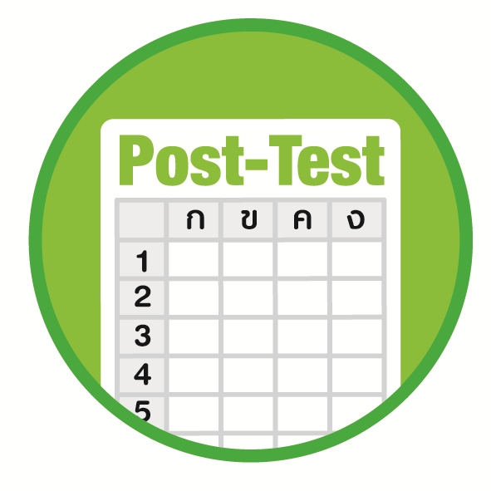
ได้____________คะแนน
คะแนนเต็ม 10 คะแนน
ชื่อ_______________________________________เลขที่______ชั้น_____

นักเรียนใช้ดินสอระบายลงใน หน้าคำตอบที่ถูกต้องให้เต็มวง

1. ข้อใดเป็นสาเหตุที่ทำให้พระเยซูถูกจับขึงบนไม้กางเขน
1 ถูกกล่าวหาว่าเป็นกบฏ
2 เพื่อต้องการแสดงความบริสุทธิ์ใจ
3 เพื่อต้องการไถ่บาปแทนเพื่อนมนุษย์
2. การศึกษาประวัติศาสดาของศาสนาต่าง ๆ มีประโยชน์อย่างไร
1 ทำให้ทราบว่าศาสดาของศาสนาใดเก่งที่สุด
2 ทำให้ทราบเรื่องราวในอดีตชาติ
3 ทำให้เข้าใจความเป็นมาของศาสนาต่าง ๆ
3. ข้อใดคือศาสดาของพระพุทธศาสนา
1 พระพุทธเจ้า
2 พระอัลลอฮ์
3 พระเยซู
4. พระพุทธเจ้าเสด็จออกผนวชเพราะอะไร
1 อยากไปใช้ชีวิตอยู่ในป่า
2 ได้รับความสุขเพียงพอแล้ว
3 ต้องการหาทางที่จะพ้นทุกข์
5. พระโอรสของเจ้าชายสิทธัตถะมีพระนามว่าอย่างไร
1 พระสารีบุตร
2 ราหุล
3 สุทโธทนะ
6. หลักธรรมที่พระพุทธเจ้าทรงแสดงครั้งแรกคือหลักธรรมใด
1 ปัจฉิมโอวาท
2 โอวาทปาติโมกข์
3 ธัมมจักกัปปวัตนสูตร

7. กาเบรียลนำโองการของใครมาประทานให้แก่นบีมุฮัมมัด
1 อัลลอฮ์
2 พระเยซู
3 พระพุทธเจ้า
8. ข้อใดกล่าวถูกต้องเกี่ยวกับพุทธประวัติ
1 ตรัสรู้ใต้ต้นสาละ
2 ประสูติ ณ ลุมพินีวัน
3 ปรินิพพานที่พุทธคยา
9. ข้อใดกล่าวถูกต้องเกี่ยวกับนบีมุฮัมมัด
1 เป็นชาวยิว
2 เป็นชาวอาหรับ
3 เป็นชาวยุโรป
10. พระพุทธเจ้าทรงตรัสรู้ได้โดยวิธีใด
1 บำเพ็ญทุกรกิริยา
2 ศึกษาในสำนักดาบส
3 บำเพ็ญเพียรทางจิต

เฉลยแบบทดสอบก่อนเรียน (Pre-Test)
1. 1 6. 2
2. 2 7. 1
3. 3 8. 2
4. 3 9. 1
5. 3 10. 3

เฉลยแบบทดสอบหลังเรียน (Post-Test)

1. 1 6. 3
2. 3 7. 1
3. 1 8. 2
4. 3 9. 2
5. 2 10. 3

แบบบันทึกสรุปผลการเรียนรู้สำหรับผู้เรียน
ชื่อ-นามสกุล _______________________________ เลขที่ _________ ชั้น ___________
วันที่ _________________________ เดือน _______________________ พ.ศ. ___________
คำชี้แจง นักเรียนบันทึกสรุปผลการเรียนรู้จากหน่วยการเรียนรู้นี้

นักเรียนยังไม่เข้าใจเรื่องใดอีกบ้าง
ที่เกี่ยวกับหน่วยการเรียนรู้นี้
ซึ่งต้องการให้ครูอธิบายเพิ่มเติม
____________________________________
____________________________________
____________________________________
____________________________________
____________________________________

นักเรียนจะสามารถนำความรู้ความเข้าใจจากหน่วยการเรียนรู้นี้ไปใช้ประโยชน์
ในชีวิตประจำวันได้อย่างไรบ้าง
____________________________________
____________________________________
________________________________________________________________________
____________________________________
______________________________________

นักเรียนได้รับความรู้เรื่องใดบ้างจากหน่วยการเรียนรู้นี้
________________________________
________________________________
________________________________
____________________________________________________________________________________________________

หน่วยการเรียนรู้ที่ 1
พุทธประวัติและประวัติศาสดา
ของศาสนาต่าง ๆ

นักเรียนได้ทำกิจกรรมอะไรบ้าง ในหน่วยการเรียนรู้นี้
________________________________
________________________________
________________________________
________________________________________________________________________________________________________________________________

ผลงานที่นักเรียนชอบและต้องการคัดเลือกเป็นผลงานดีเด่นจาก
หน่วยการเรียนรู้นี้คือผลงานใดบ้าง เพราะอะไร
__________________________________
__________________________________
__________________________________
__________________________________
__________________________________

หมายเหตุ ครูสำเนาแบบบันทึกนี้เพื่อให้นักเรียนบันทึกทุกหน่วยการเรียนรู้
1. ครูสามารถนำแบบบันทึกนี้ไปใช้เป็นหลักฐานและข้อมูลเพื่อปรับปรุงและพัฒนากระบวนการเรียนรู้ของผู้เรียน
2. ครูสามารถนำแบบบันทึกนี้ไปใช้ประกอบการทำวิจัยในชั้นเรียนเพื่อเป็นผลงานประกอบการเลื่อนวิทยฐานะได้

